IMPLANTAÇÃO AUTOSYSTEM
Obter informações do cliente através do checklist

INSTALANDO POSTGRES
Executar como administrador o postgresql-9.4.8-1-windows-x64
Nesta tela clicar em NEXT (Avançar)
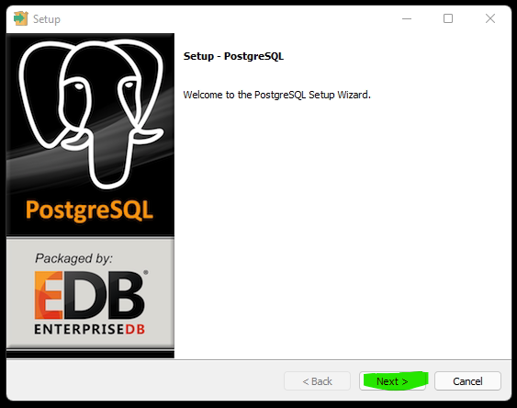

Nesta tela clicar em NEXT (Avançar)
Caminho (Local de instalação)
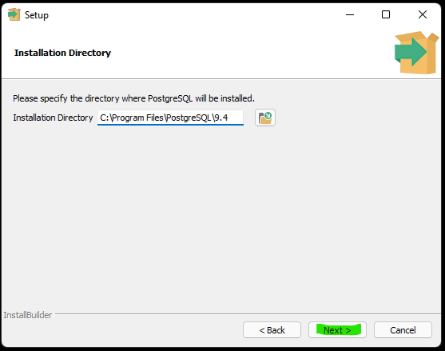

Nesta tela clicar em NEXT (Avançar)
Caminho (Local de instalação)
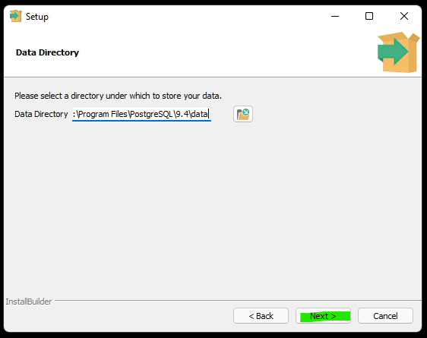

Nesta colocar a senha de instalação do postgres
Padrão são os 8 primeiros números do CNPJ do cliente ou uma definida pelo cliente
Depois clicar em NEXT (Avançar)
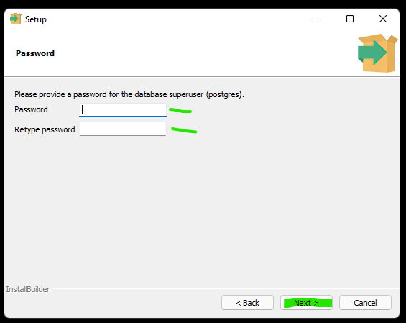

Nesta tela é informada a porta de instalação do banco
Por padrão vem preenchida 5432
OBS: Caso já tenha uma instalação na máquina poderá utilizar a 5433
OBS: Configurar o config local conforme porta utilizada na instalação
Depois clicar em NEXT (Avançar)
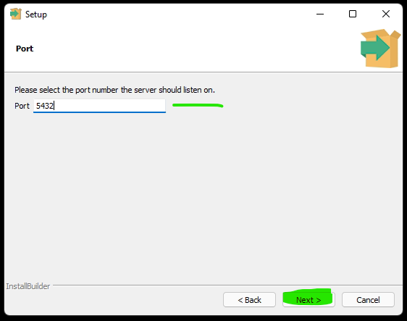

Nesta tela é informada a localização
Preencher como Portuguese, Brazil
Depois clicar em NEXT (Avançar)
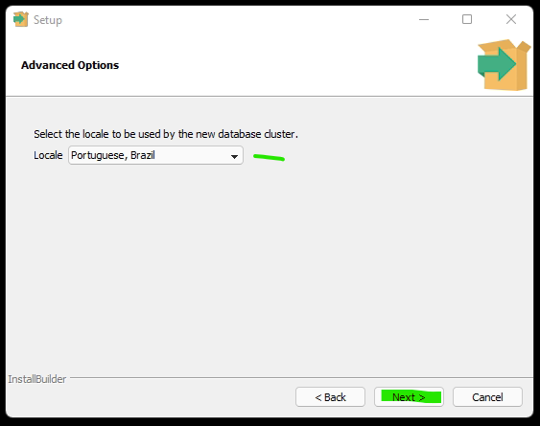

Nesta tela prosseguir com a instalação
Depois clicar em NEXT (Avançar)
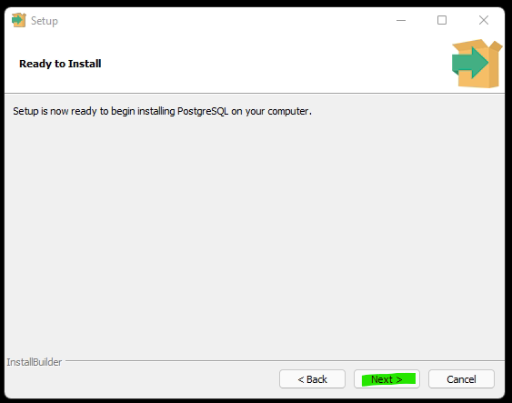
Instalação em progresso
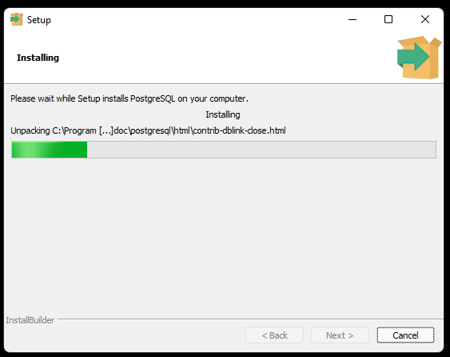

Nesta tela desmarcar Stack Builder e clicar em FINISH
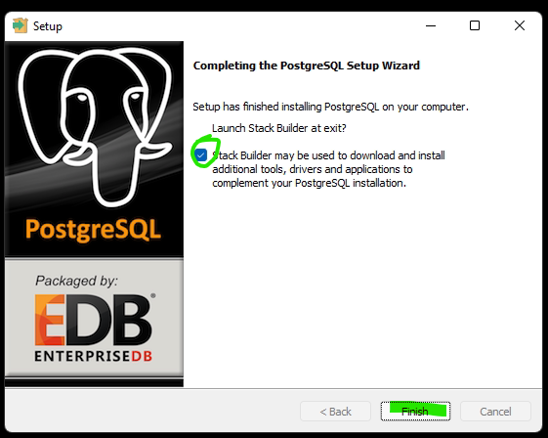

Após instalação do postgres ir pasta data (C:\Program Files\PostgreSQL\9.4\data) e colar os seguintes arquivos: pg_hba.conf e postgresql.conf
OBS: Estes arquivos contem configurações locais para o postgres como:
TIMEZONE dentro do POSTGRESQL.CONF
OBS: o parâmetro TIMEZONE define o GMT de cada localidade, por padrão os arquivos estão configurados como (timezone=’Brazil/East’) que equivale ao horário de Brasília.
Caso seja uma localidade diferente, respeitar o GMT local da Cidade/Estado
Já o arquivo pg_hba.conf com o parâmetro:
#IPv4 local connections permite acesso de outras maquinas ao banco de dados (Como PDV por exemplo)
Abaixo do parâmetro #IPv4 local connections insira a linha, conforme o layout do comando existente no arquivo e retire a linha existente. host all all 0/0 md5

Nas implantações com GMT +3 (Horário de Brasília) pode ser utilizados os arquivos já configurados.

Após colar os arquivos na pasta data (C:\Program Files\PostgreSQL\9.4\data)
Ir na pasta C:\Arquivos de Programas\PostgreSQL\9.4\Bin e colar o arquivo .sql (load do banco de dados)
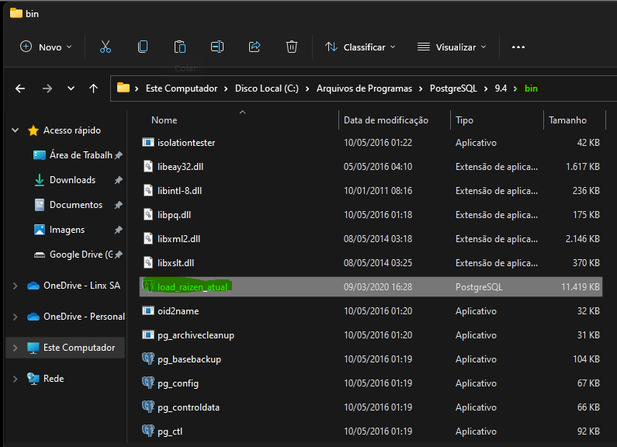

Após colar o load (Banco de dados) digitar cmd e dar enter conforme imagem abaixo
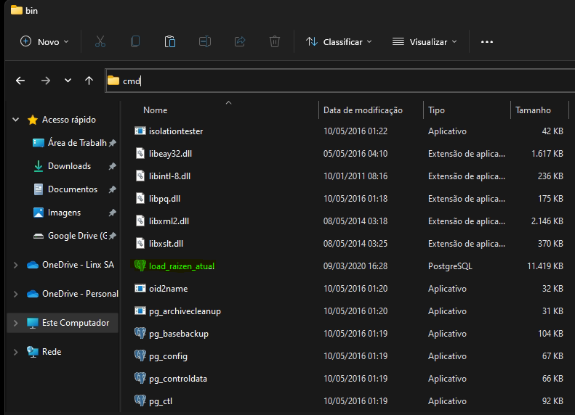

Já na tela de comando, usar os seguintes comandos:
OBS: para cada linha de comando dar um enter para aplicar o comando
SET PGUSER=postgres
SET PGPASSWORD=senha de instalação (8 primeiros ou definida pelo cliente)
SET PGHOST=localhost
SET PGPORT=5432 (Ou a definida na instalação, exemplo 5433)
Criar o usuário distro com o seguinte comando:
CREATEUSER distro
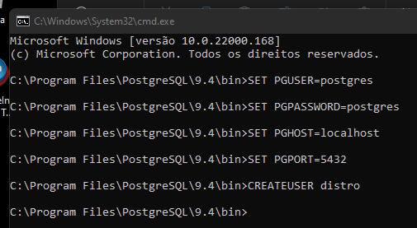+

Criar a Base de Dados do AutoSystem com o seguinte comando:
CREATEDB -E SQL_ASCII -T template0 nomedobanco senhadobanco
OBS: No caso de load padrão, normalmente a senha do banco é postgres
Verifique se o Banco de Dados AutoSystem foi criado com o seguinte comando: psql -l
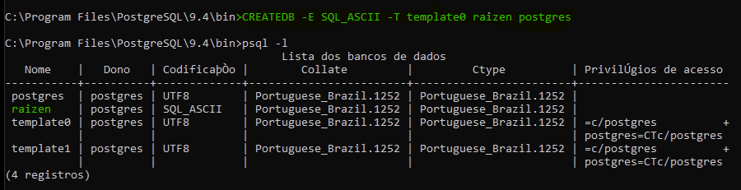

Depois de observar a BD AutoSystem criada, vá para o PG ADMIN
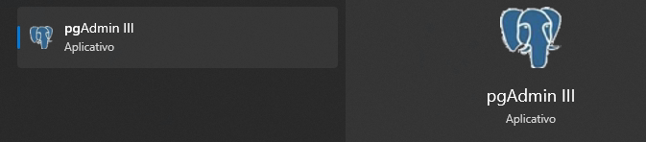

Será aberta a tela PGAdmin III
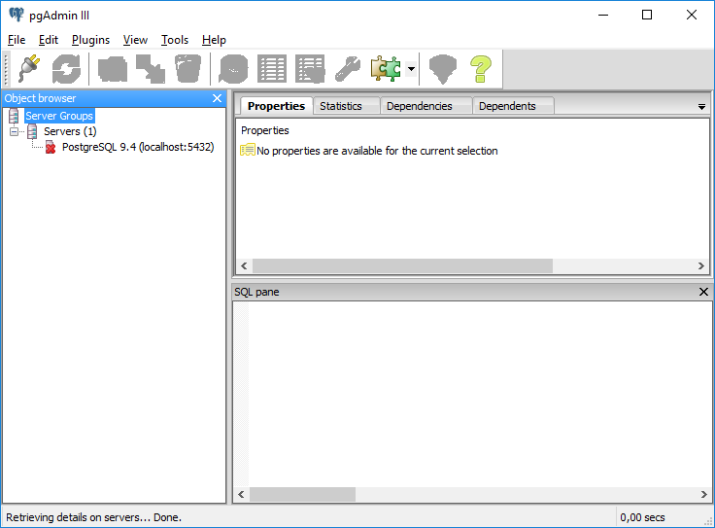

Clique no ícone PostgreSQL 9.4 (localhost:5432) e na próxima tela, digite a senha: (senha de instalação (senha de instalação 8 primeiros ou definida pelo cliente)
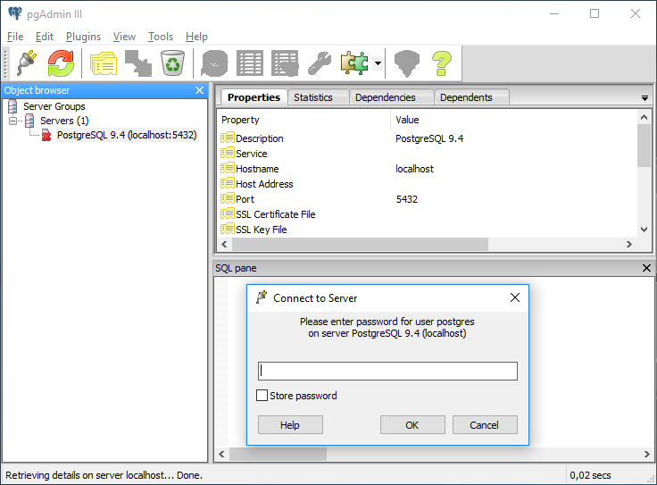
Abra o Login Roles (2); dê um clique direito no usuário distro; vá em Propriedades; Vá na Aba Role Privileges e marque a opção SuperUser. Após, basta fechar a tela do PDADMIN III.

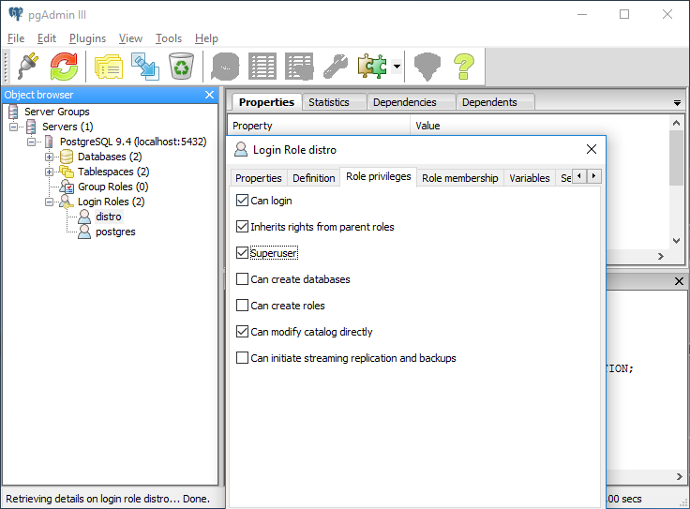

Voltando a janela de prompt de comando execute o seguinte comando: psql -f

Dica: digite "psql -f lo" e tecle TAB e depois complete o comando com "nomedobanco senhadobanco"

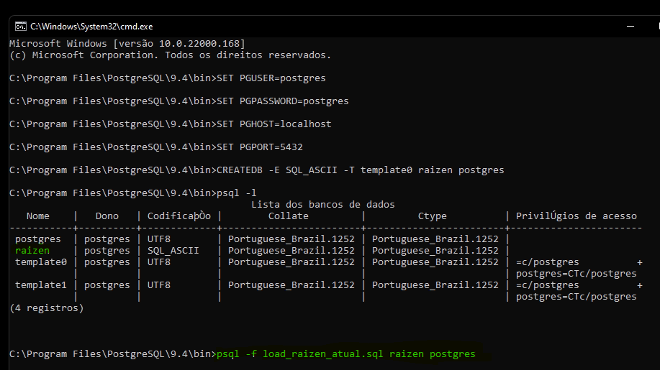
Onde:
psql -f é o comando
load_raizen_atual é o load da base de dados
raizen é o banco de dados criado no postgres
postgres é a senha do arquivo do banco

Tela de subida/instalação do banco de dados

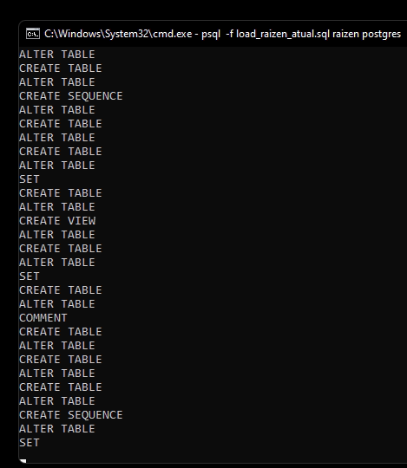

INSTALANDO AUTOSYSTEM

Criar uma pasta no C: chamada Autosystem

Adicionar a pasta Autosystem no Antivírus do computador

Neste caso o Antivírus é o Windows defender

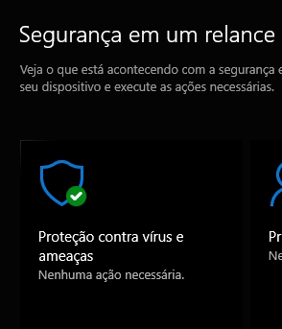
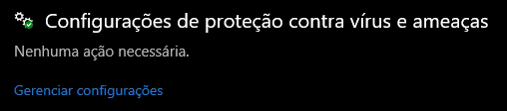
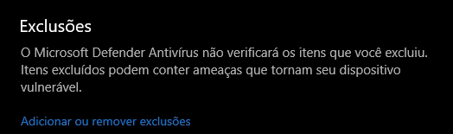
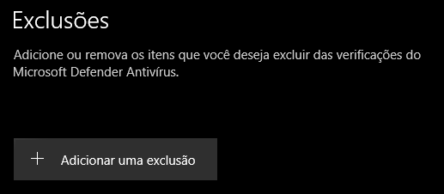
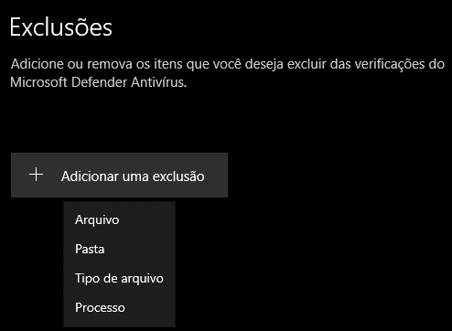
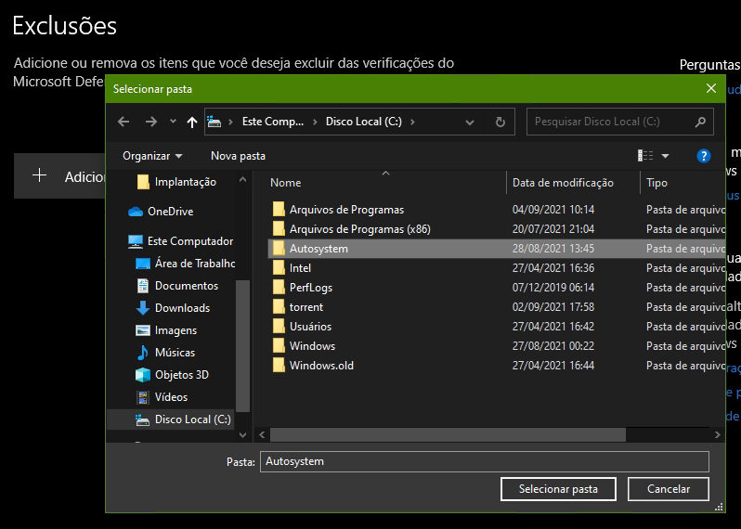

Instalação do AutoSystem:
1 – Clicar no instalador (AutoSystem 3-2-6.exe ou 3.3.1.4)
2 – Tela inicial, clicar em AVANÇAR
3 – Tela diretório, clicar em AVANÇAR
4 – Tela criar atalho no Desktop, clicar em AVANÇAR
5 – Tela para iniciar a instalação, clicar em INSTALAR e finalizar com CONCLUIR

Após a instalação ir na pasta C:\Autosystem e executar o arquivo main.exe
Clicar em solicitar chave de ativação para inserir a licença do cliente

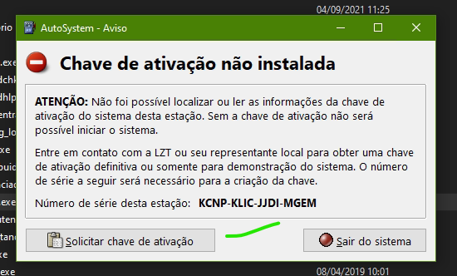

Digite o CNPJ do Posto. A senha será igual aos oito primeiros dígitos deste CNPJ

Digite o Nome da Estação (exemplo servidor, PDV ou retaguarda)

Após preenchido clicar em realizar solicitação

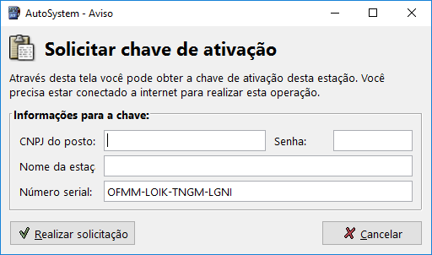

Voltar na pasta do Autosystem e executar o arquivo config_local.exe

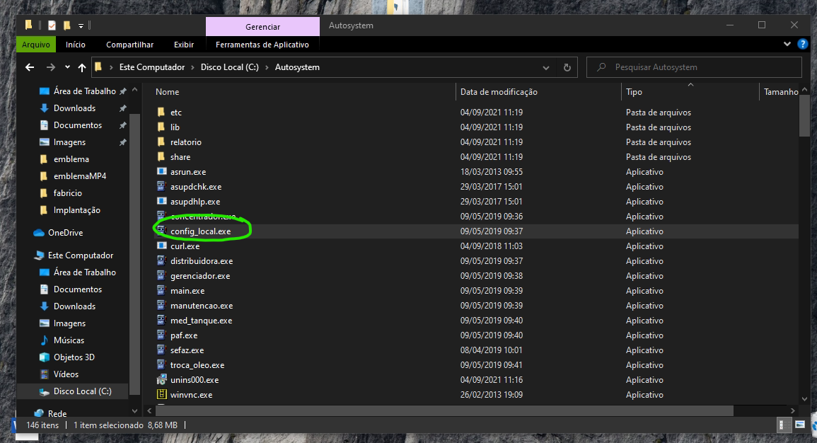

Na tela abaixo usar a senha: asconfig007

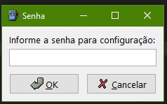

Será aberta a tela AutoSystem – Configuração da Estação

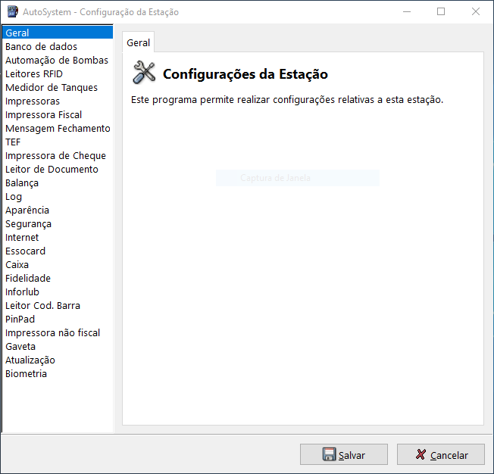
Acesse a Guia Banco de Dados e preencha os campos conforme abaixo:

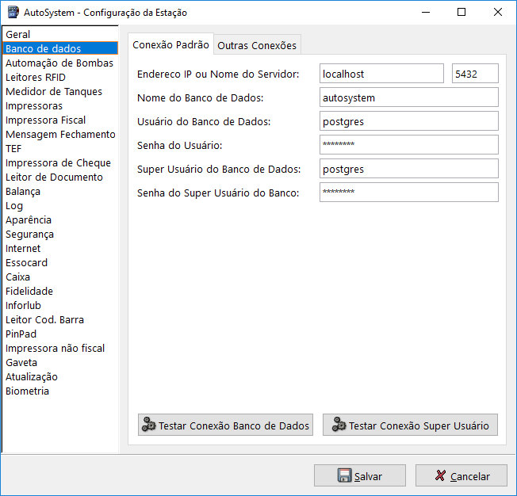

Endereço IP ou Nome do Servidor: localhost (IP ou Nome do Servidor)
Porta: 5432 (Ou a utilizada na instalação)
Nome do Banco de Dados: nome do banco criado
Usuário do Banco de Dados: postgres
Senha do Usuário: 8 primeiros do CNPJ ou definida pelo cliente
Super Usuário do Banco de Dados: postgres
Senha Usuário do Banco de Dados: 8 primeiros do CNPJ ou definida pelo cliente

Após preenchimento clicar em salvar

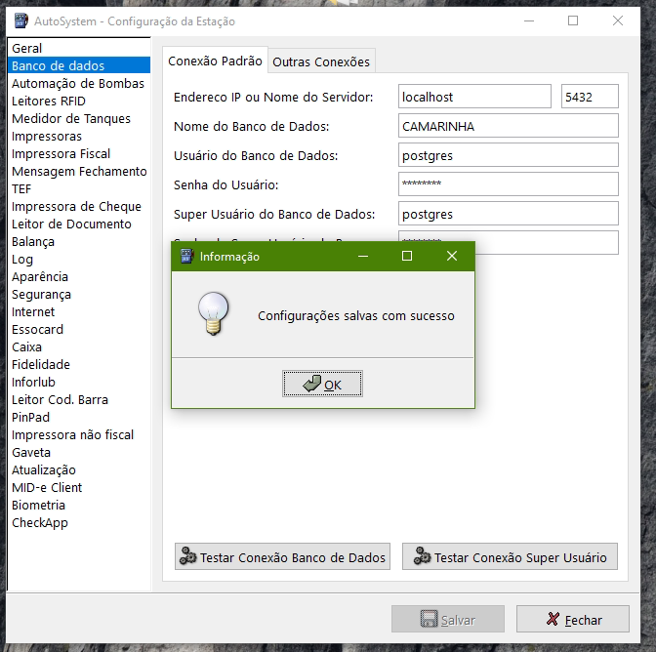
Após a instalação ir na pasta C:\Autosystem

Executar o arquivo manutencao.exe e será aberta a tela abaixo

Clicar em iniciar atualização

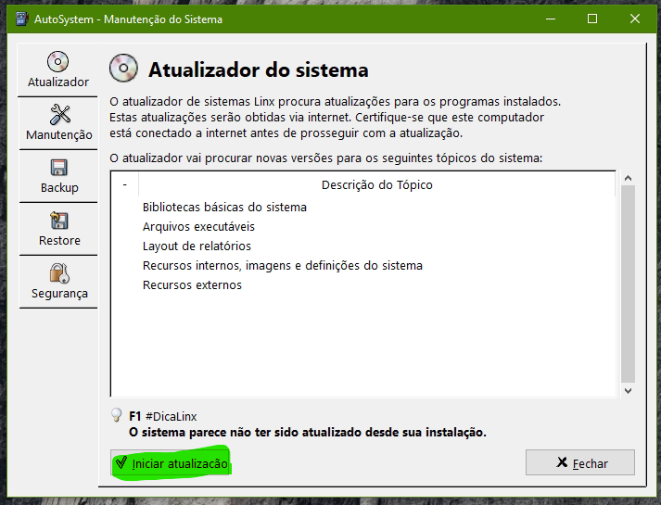

Após a atualização, acessar o Gerencial com
usuário: suporte
Senha: linx

Caso apresentar o erro de usuário distro
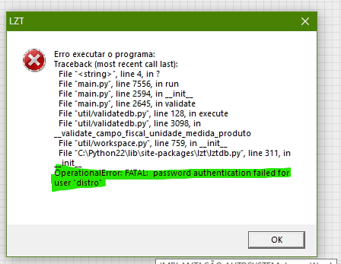

Ir no pgadminlll, entrar na base de dados do cliente dar 2 cliques ir na lupa SQL e

Rodar o comando: alter user distro with password 'senha do banco';

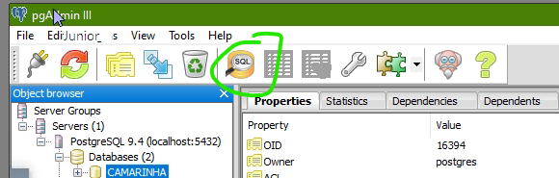

Após a correção, acessar o Gerencial com
usuário: suporte
Senha: linx

Variáveis de ambiente

Colocar nas variáveis de ambiente:

asrestaurante = 7
asloglevel = 10

Entrar no Cadastro de Empresas
OBS.: Cadastrar Contador e Empresa de Contabilidade.
Menu: Configurações\Parâmetros\Empresas
Será aberta a tela Empresas

